Памятка о соблюдении требований пожарной безопасности
для садоводов.
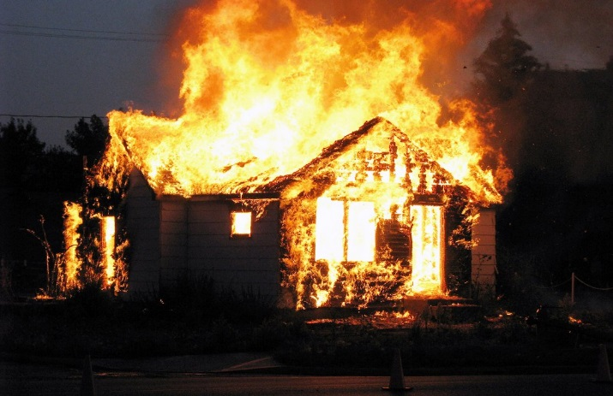 | 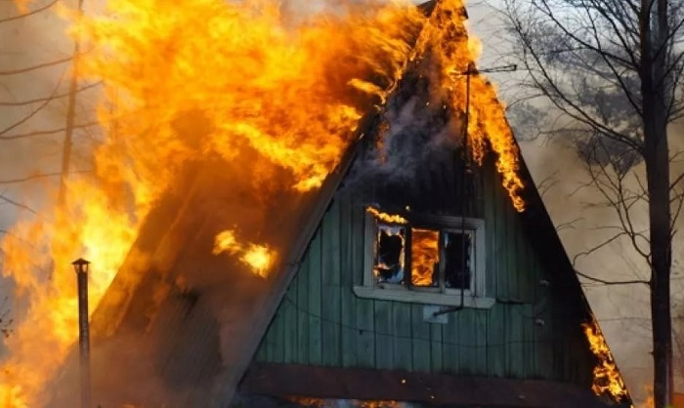
Чтобы избежать пожаров на территории садового участка, выполняйте правила пожарной безопасности:
- Следите за исправностью электрооборудования и своевременно заменяйте пришедшие в негодность участки электропроводов. Не применяйте самодельные устройства защиты электросети.
- В местах примыкания сгораемых частей здания (перекрытия, перегородки и т.д.) к печам и дымоходам должна быть устроена несгораемая разделка толщиной не менее 50 см. от внутренней поверхности печи и дымохода до сгораемых конструкций.
- Постоянно следите за состоянием печей и дымоходов и своевременно устраняйте неисправность. В отопительный сезон не менее одного раза в 2 месяца очищайте дымоходы от сажи.
- Не перегревайте печи и не приставляйте вплотную к ним мебель и другие сгораемые материалы.
- Не оставляйте без присмотра топящиеся печи, зажженные газовые колонки и кухонные плиты, включенные в электросеть эл. приборы и не поручайте присмотр за ними детям.
- Не захламляйте чердачные и подвальные помещения сгораемыми материалами и мусором.
- Не застраивайте, не захламляйте пути подъезда к вашему садовому участку, помните, что пожарный автомобиль имеет большие габариты.
- Возьмите за правило систематически очищать территорию от мусора, сухой травы и других отходов.
- Сжигание мусора, травы, листвы и иных отходов, допускается только в металлических емкостях, или емкостях из иных негорючих материалов, исключающей распространение пламени и выпадения сгораемых материалов, на расстоянии не менее 25 м. от ближайших объектов, не менее 50 м от хвойного леса или отдельно растущих хвойных деревьев, не менее 15 м. от лиственного леса или отдельно растущих групп лиственных деревьев, территория вокруг емкости должна быть очищена в радиусе 5 м. от сухостойных деревьев, валежника, порубочных остатков, др. горючих материалов, при этом минерализованная полоса не требуется.
- При использовании открытого огня и разведения костров для приготовления пищи в специальных несгораемых емкостях (мангалах, жаровннях) на садовых участках, относящимся к землям сельскохозяйственного назначения, противопожарное расстояние от очага горения до зданий, сооружений и иных построек допускается уменьшать до 5 м., а зону отчистки вокруг емкости от горючих материалов-до 2 м.
- В период ОСОБОГО ПРОТИВОПОЖАРНОГО РЕЖИМА разведение костров, выжигание сухой травянистой растительности, приготовление пищи на кострах, в мангалах, кухонных очагах ЗАПРЕЩЕНО!
- Всегда держите наготове средства и инвентарь для тушения огня: бочку с водой, песок, огнетушитель.
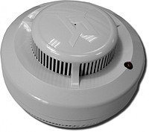
- Установите в своем жилье автономные дымовые пожарные извещатели, они могут спасти Вам и Вашим близким жизнь и имущество!
- Не бросайте окурки, на территории участка, тушите сигарету только в пепельнице. Не злоупотребляйте спиртным.

Телефоны для вызова пожарной охраны 112 – Единая дежурно-диспетчерская служба
8(35144) 5-16-51; 8(35144) 3-20-29 ПСЧ 61 ФГКУ «3 ОФПС по Челябинской области»,
с. Долгодеревенское

